Дидактическое пособие для детей
Лэпбук «В гостях у сказки»

Аннотация
Дидактическое пособие лэпбук «В гостях у сказки» представляет собой картонную папку-передвижку. На страницах папки имеются различные кармашки, в которых собрана информация по теме. Дидактическое пособие «Лэпбук» предназначено для детей младшего школьного возраста. Данное пособие является средством развивающего обучения, предполагает использование современных технологий: технологии организации коллективной творческой деятельности, коммуникативных технологий, технологии проектной деятельности, игровых технологий.

Актуальность
Возросшее за последние годы количество детей с речевыми нарушениями разной этиологии и сложности требует от специалистов поиска новых форм и методов коррекции речевых нарушений.
Дети имеют разные речевые нарушения, но объединяют их одни и те, же проблемы: дефекты звукопроизношения, недоразвитие фонематического слуха, лексико-грамматического строя речи, недостатки связной речи.
С психологической стороны у этих детей часто встречается речевой негативизм, переживание по поводу своего дефекта, низкая коммуникативная потребность в общении с окружающими и как следствие – замкнутость и малообщительность, низкая речевая активность, трудности в усвоении программного материала.
Чтобы преодолеть эти трудности, помочь детям приобрести уверенность в себе, активизировать речь, вызвать интерес к речевому общению и повысить активность на коррекционных занятиях, целесообразно использовать наглядно – методические пособия, тренажеры речевой активности, лэпбуки.
Все материалы пособия несут в себе познавательную и развивающую функции.

Цель: Развитие познавательных способностей детей посредством развивающих заданий и игр, закрепление и обобщение знаний детей о русских народных сказках.
Задачи:
- Развивать мышление, речь, воображение, память, наблюдательность.
- Развивать интерес к художественной литературе.
- Обогащать словарный запас детей.
- Развивать желание выполнять совместные игровые задания.

Материальные ресурсы:
Изготовление лэпбука не требует больших материальных затрат. В работе использовался ноутбук, принтер для распечатывания шаблонов и заготовок, ламинатор.

Для создания пособия понадобились материалы:
- офисная бумага А4, А3,
- ножницы,
- клей-карандаш для бумаги,
- скотч простой и двухсторонний,
- цветные картинки.
Перспективы лэпбука:
-информативен;
- способствует развитию творчества, воображения;
-пригоден к использованию одновременно группой детей;
-обладает дидактическими свойствами;

Данное пособие – отлично помогает в работе воспитателя, учителя-логопеда и родителей.
Некоторые варианты дидактических игр при использовании лэпбука
«В гостях у сказки»

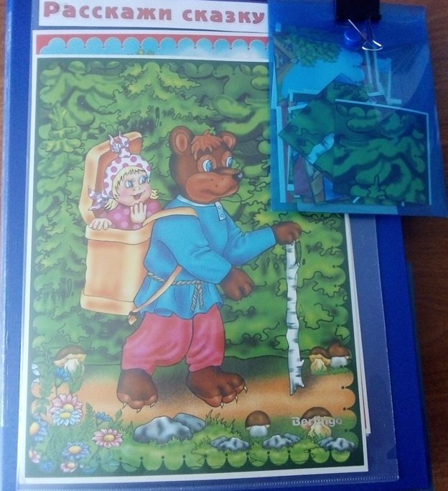

- Дидактическая игра «Собери картинку»
- «Сказочное лото»
- Составь сказку ( пазлы)
- Дидактическая игра « Собери сказку и расскажи»
- Дидактическая игра « Кто лишний?»
- Мнемотаблицы по сказкам
- Загадки
- Раскраски по сказкам
- Дидактическая игра «Кто за кем?»
- и другие.

